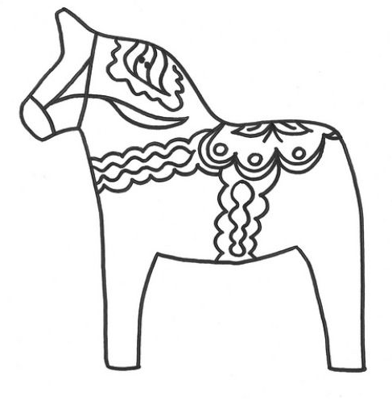**l[](http://gallery.ru/watch?ph=bxtn-hsSGA)**